蜂窝斜管填料

我厂生产的六角形蜂窝填料有斜管和直管两种形式。材质有聚丙烯、聚氯乙稀和玻璃钢三种。
斜管主要用于各种沉淀和除砂作用，是十多年来在给排水工程中采用最广泛而且成熟的一项水处理装置。它有适用范围广，处理效果高，占地面积小等优点，适用于进水口除砂，一般工业和生活给水沉淀、隔油以及尾矿浓缩处理。既适用于新建工程，又适用于现有旧池的改造，均能取得良好经济效益。
二.产品特点
1. 湿周大，水力半径小。
2. 层流状态好，颗粒沉降不受紊流干扰。
3. 当斜管管长为1米时，有效负荷按3-5吨/米³·时设计。V 控制在2.5-3.0毫米/秒范围内，出水水质最佳。
4. 在取水口处采用蜂窝斜管，管长2.0～3.0米时，可在50-100千克/米³泥砂含量的高浊度中安全运行处理。
5.采用斜管沉淀池，其处理能力是平流式沉淀池的3-5倍，加速澄清池和脉冲澄清池的2-3倍。
直管主要用于生物滤池的高负荷生物滤池、塔式生物滤池、淹没式生物滤池（又称接触氧化池）以及生物转盘的微生物载体，对工业有机废水和城市污水进行生化处理。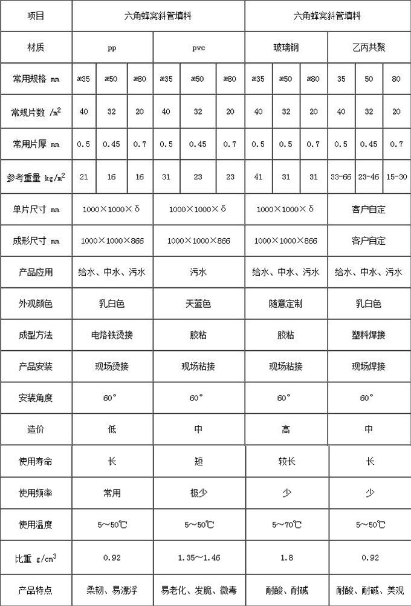
>订货须知：定货需说明六角斜管的材质 规格 厚度 数量等。
订货需明确所需六角蜂窝填料的规格、材质、数量等。

